在线更新系统常见问题解答

1、用户登录在线更新系统时，跳出如下提示，点击“确定”后，无法登录系统，如何解决？
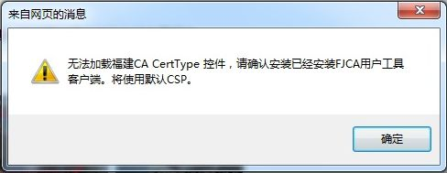
解答：跳出该提示，是由于用户未安装CA客户端软件，请用户安装客户端软件3.7以上版本后，再登录系统。

2、用户登录在线更新系统时，跳出如下加载控件提示，但无法正常加载控件，如何解决？
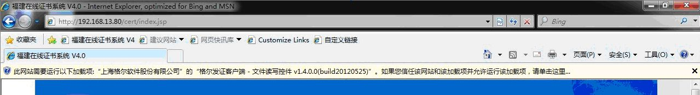
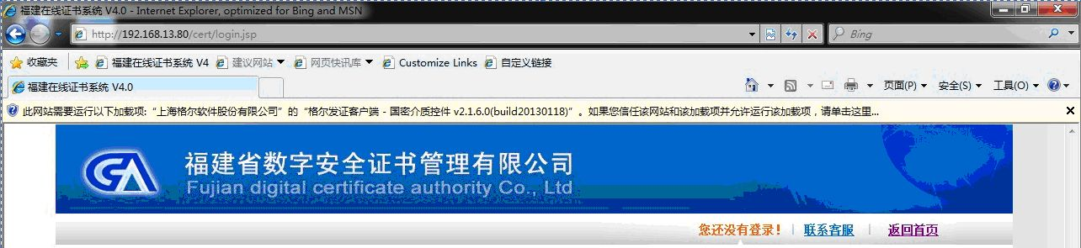
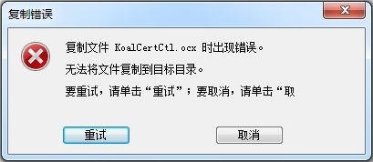
解答：请用户登录在线更新系统前，下载“格尔控件.exe”文件，若是WinXP系统，则直接双击该程序运行，若是VISTA、Win7、Win8系统，请用户右击该程序，选择“以管理员身份运行”该程序，运行成功后，再登录系统，便无需再手动加载控件，能够正常登录系统。

3、签发证书时提示脚本冲突：
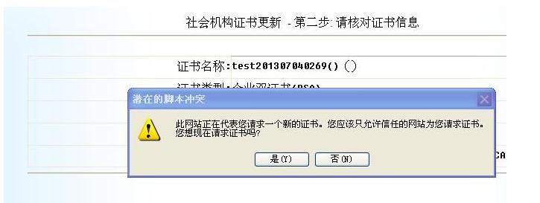
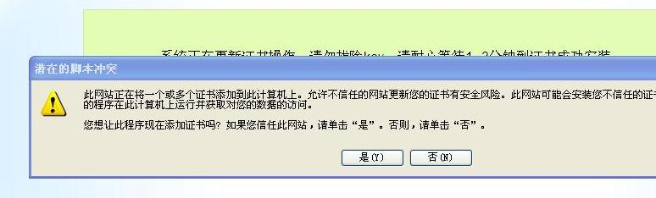
解答：出现该情况，是IE安全方面的提示，此时请用户点击“是”按钮，继续进行签发操作。

4、证书登录系统时，跳出如下提示，如何解决？
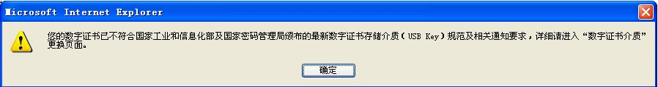
解答：跳出上述提示，说明证书介质为明华或恒宝KEY，该类KEY按照国家要求，需要进行更换，用户点击上述提示框中的“确定”按钮后，将进入换KEY页面，请用户根据要求换KEY。

5、点击“证书登录”后，跳出如下提示，如何解决？
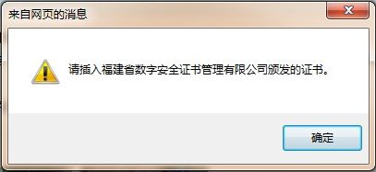
解答：跳出此提示，有两种可能：
1）用户未用我公司颁发的证书登录系统，请用户确认后，用我公司颁发KEY登录系统。
2）用户的证书为旧握奇，登录Win7或Win8系统时，跳出该提示，Win7或Win8系统不支持该种介质KEY，此种情况，请用户进行换KEY。

6、用户进行变更申请，填写完变更后信息，点击“下一步”按钮，跳出“未变更任何信息，无需变更”提示，如下所示，如何解决？
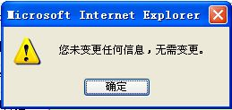
解答：出现该提示，是由于用户所填写的变更后信息与变更前完全一致，未变更任何信息，系统不允许提交该申请，请用户根据需要变更的信息重新填写好后，再点击“下一步”按钮。

7、证书进行变更申请，填写完变更后信息，点击“下一步”按钮，跳出如下提示，如何解决？
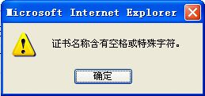
解答：出现该提示，是由于用户填写的变更后证书名称包含空格或特殊字符，系统不允许名称带有空格或特殊字符，请用户重新填写好证书名称后再提交申请。

8、企业证书进行变更申请，填写完变更后信息，点击“下一步”按钮，跳出如下提示，如何解决？
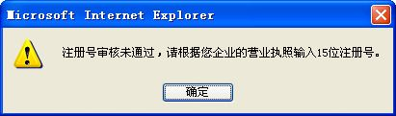
解答：出现该提示，是由于企业填写的变更后注册号不为15位，系统强制要求企业将注册号不为15位的变更为15位，请企业重新填写好15位注册号后再提交申请。

9、企业证书进行延期时跳出如下提示，如何解决？
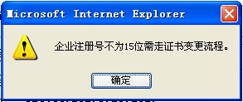
解答：出现该提示，是由于企业原注册号不为15位，系统强制要求企业将注册号不为15位的变更为15位，此时，请企业点击如上弹出窗口的“确定”按钮，系统将自动跳转至变更申请界面，如下所示，要求用户走变更流程，变更流程完成后，系统将同时给该企业延期。
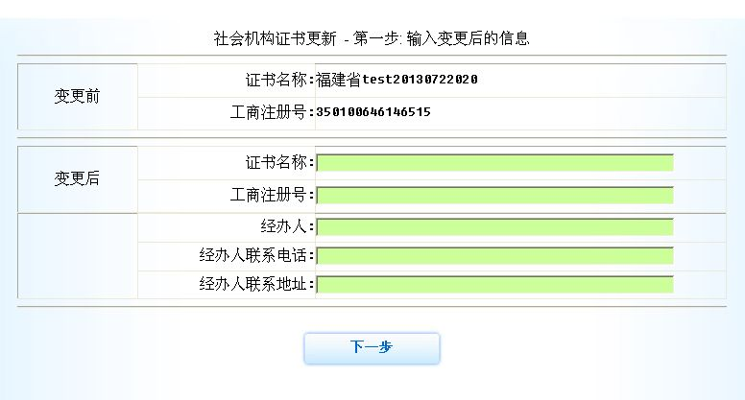

10、用户填写完变更后信息，点击“下一步”按钮后，跳转至如下界面，如何解决？
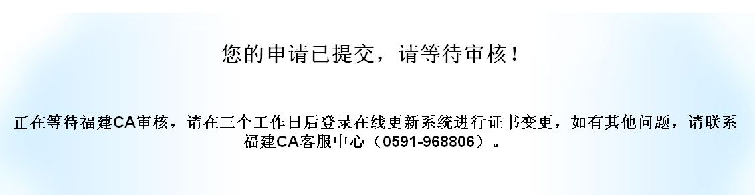
解答：该情况是由于证书需要人工审核，请用户耐心等待一至三个工作日后再登陆系统查看审核结果并更新证书。

11、待审核的用户登录系统时，界面如下，如何解决？
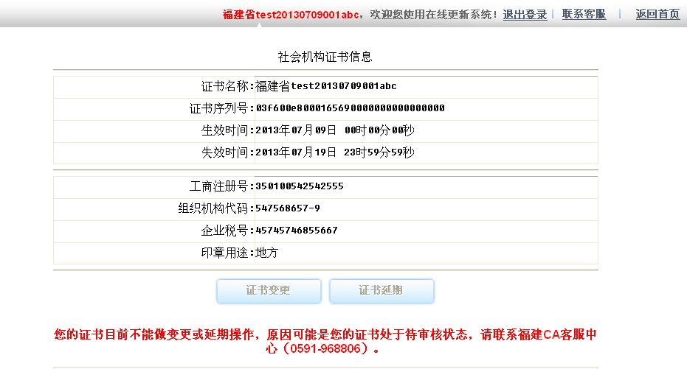
解答：说明该证书还未通过审核，不能进行操作，请用户再耐心等待一至三个工作日后登录查看审核结果并更新证书。

12、审核通过的用户，再次登录系统时，界面如下，只有“证书变更”按钮可以点击，如何解决？
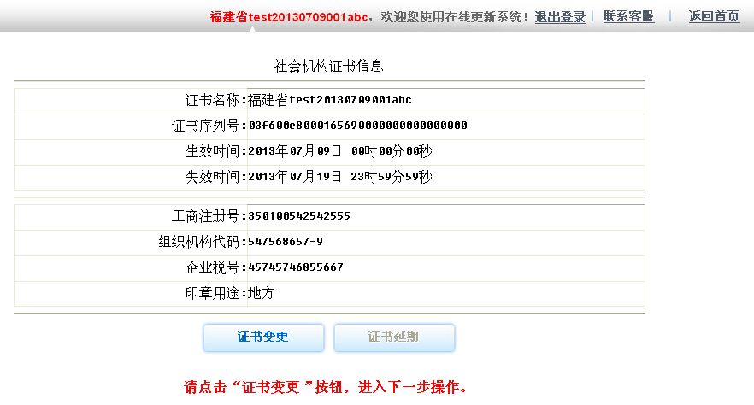
解答：出现该情况，是因证书进行变更申请审核通过后，需要继续完成变更签发操作，此处系统进行限制，不允许变更操作未完成转而进行延期操作，以免造成证书签发异常。此时用户点击“证书变更”按钮继续完成变更签发操作，待证书变更流程完成后，重新登录系统，便可再进行变更或延期操作。

13、用户登录系统时，界面如下，如何解决？
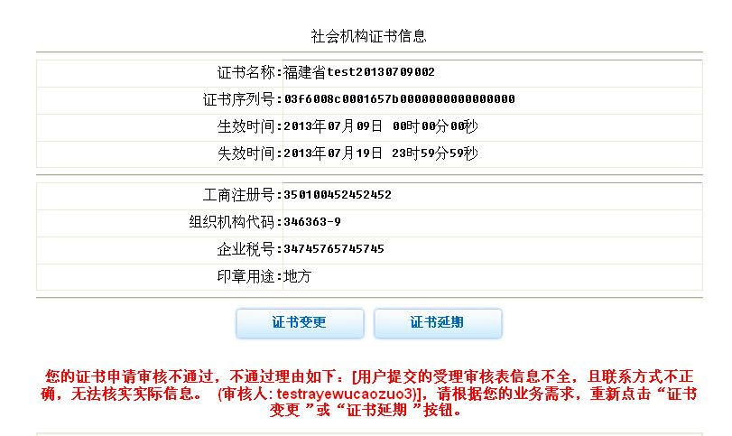
解答：出现该情况，是由于证书信息人工审核不通过，已给出提示信息，请用户认真核对信息，重新点击“证书变更”按钮，填写正确的信息后，点击“下一步”按钮，重新进行变更申请。

14、证书延期一次后，再次登录系统，只有“证书变更”按钮可以点击，如何解决？
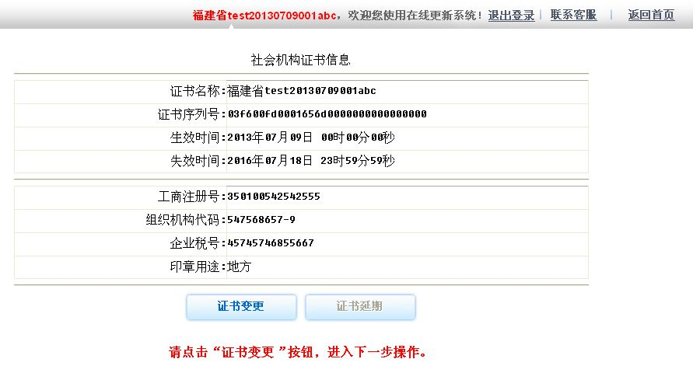
解答：证书进行一次延期后，系统将控制流程，不允许用户反复进行延期操作，进行无止境延期。

15、证书登录系统时，跳出如下提示，如何解决？
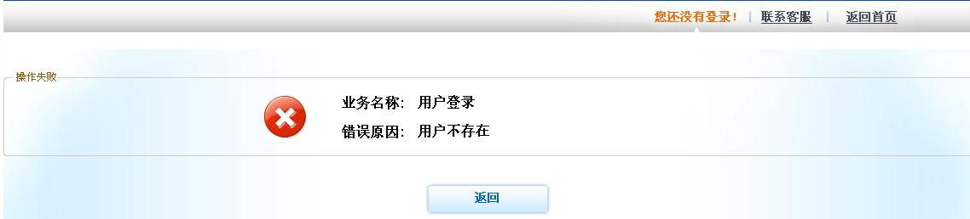
解答：请用户联系福建CA客服中心转后台处理。

16、证书变更签发时出现如下提示，如何解决？
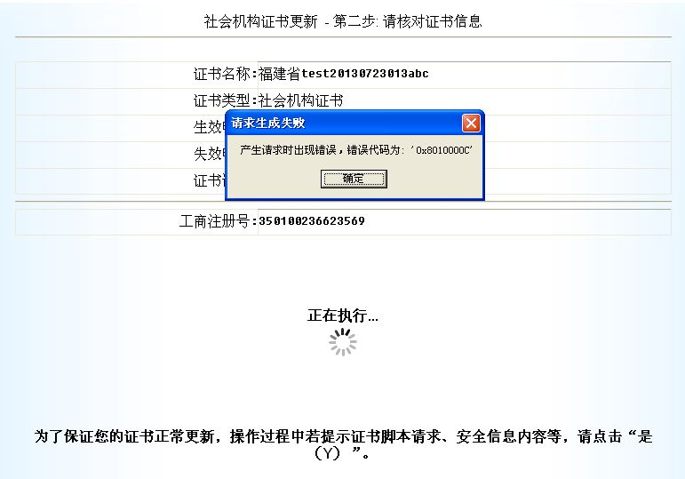
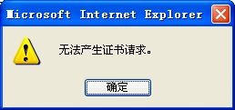
解答：出现该情况，原因可能是介质KEY未识别或用户插入的介质KEY中的信息与登录在线更新系统的证书信息不符，请用户重新安装最新版本的CA客户端或重新插入正确的介质KEY后，再进行签发操作。

福建省数字安全证书管理有限公司
2013年7月23日

